**TALLERES DIGITALES PARA VACACIONES GRADO 3A Y 3B**

**NOVIEMBRE 2021**

**RELIGIÓN**

**DOCENTE: MARÍA PATRICIA OSORIO VÉLEZ**

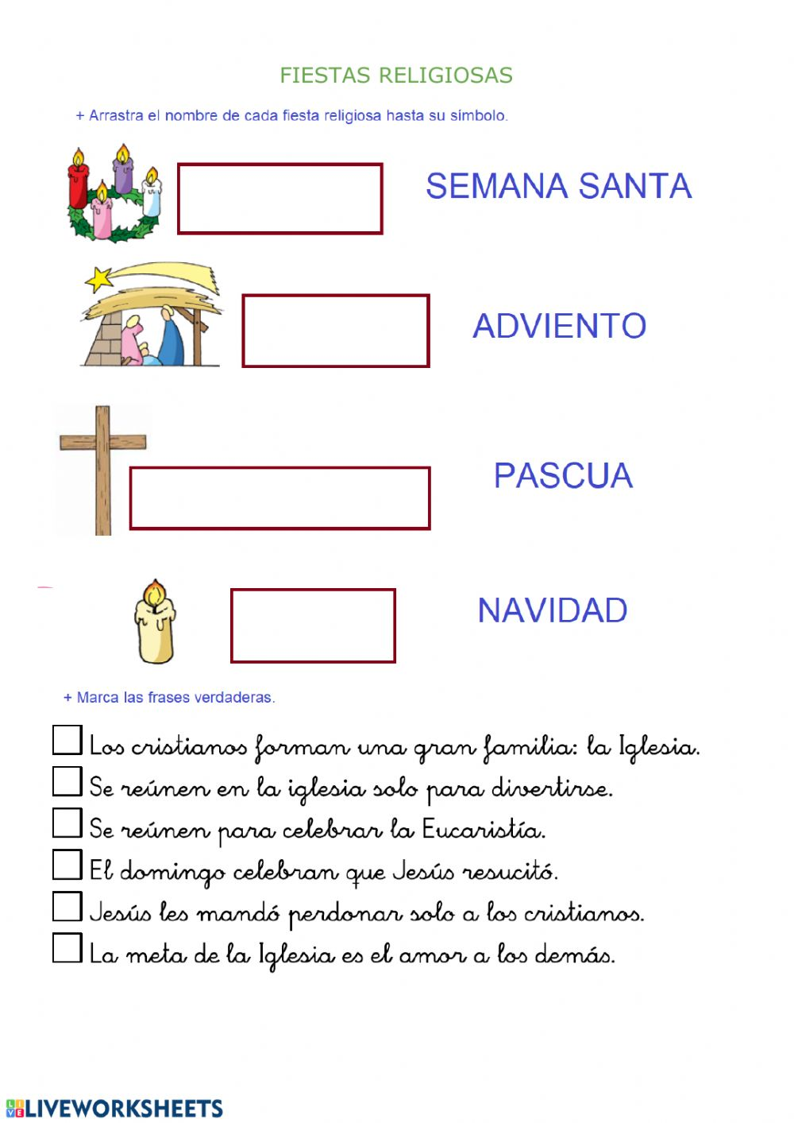

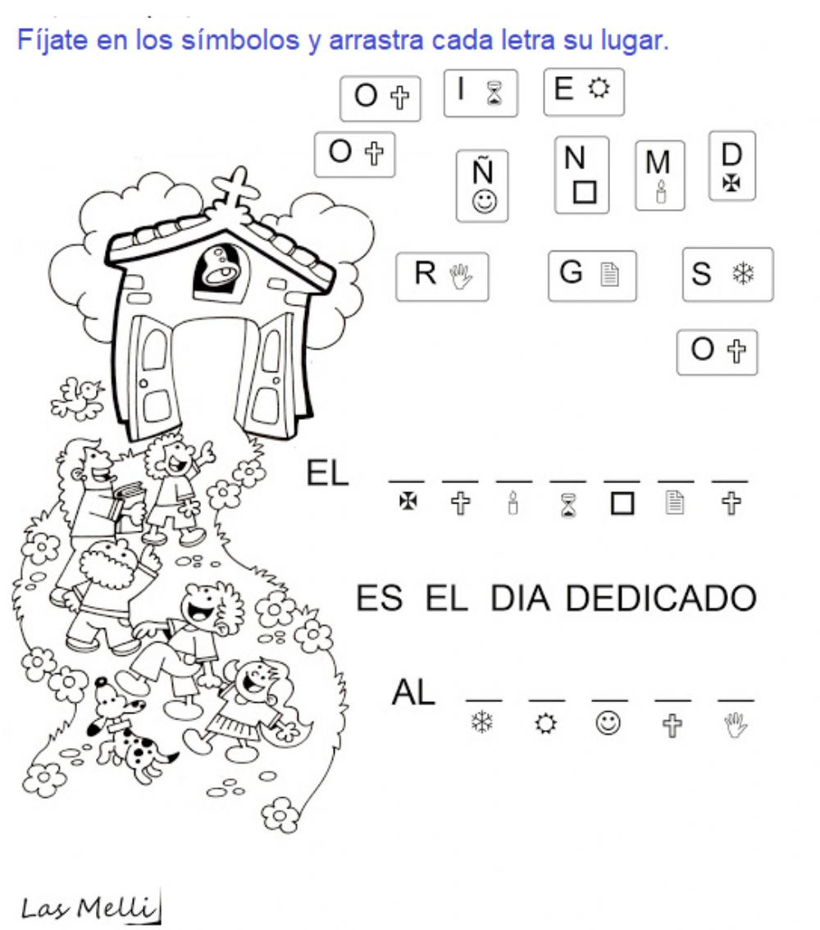

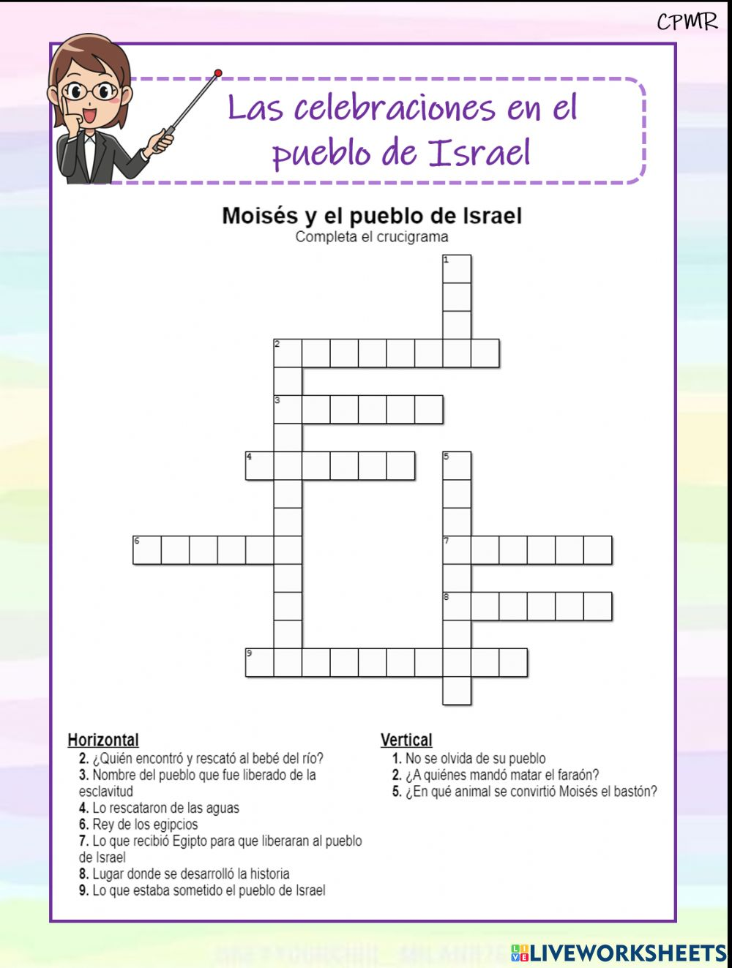

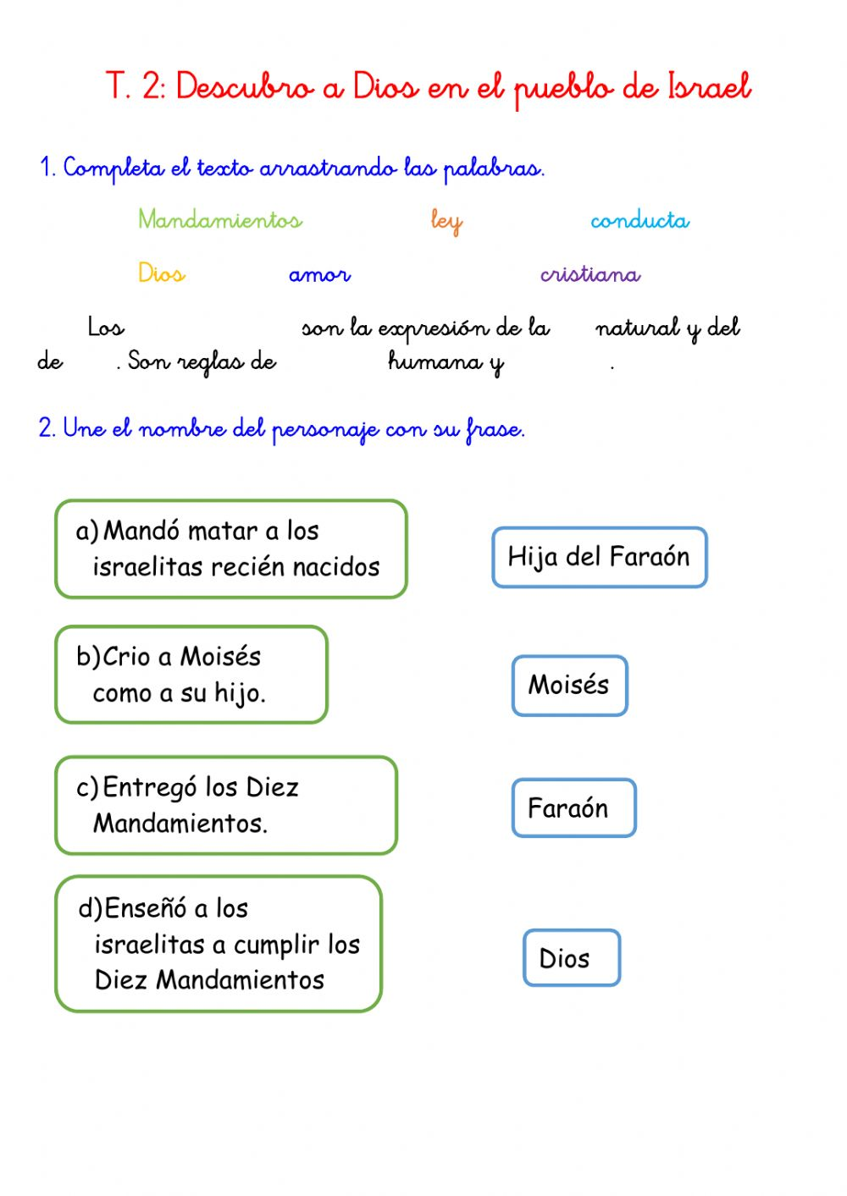

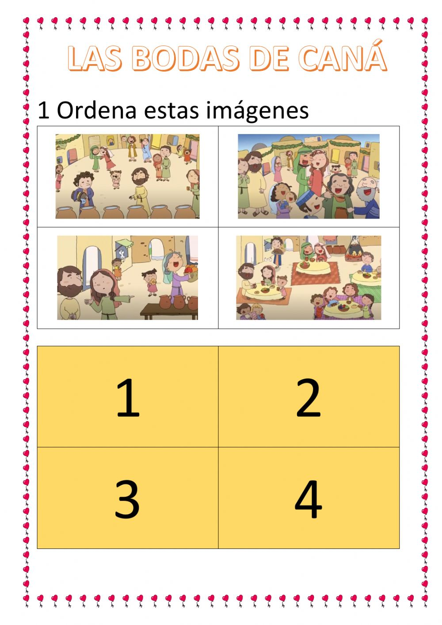

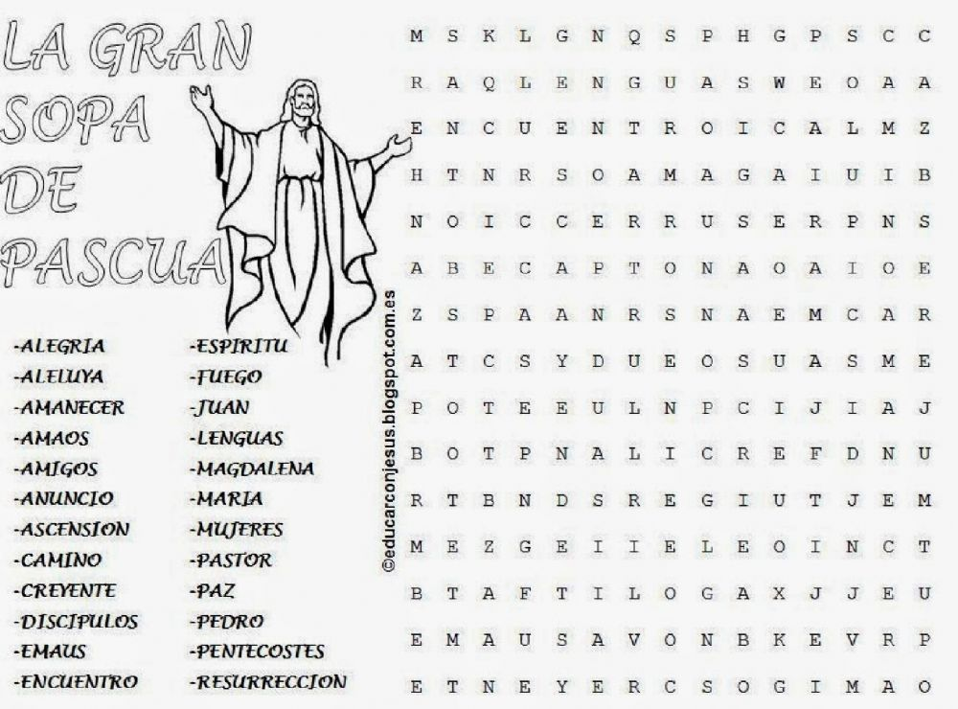

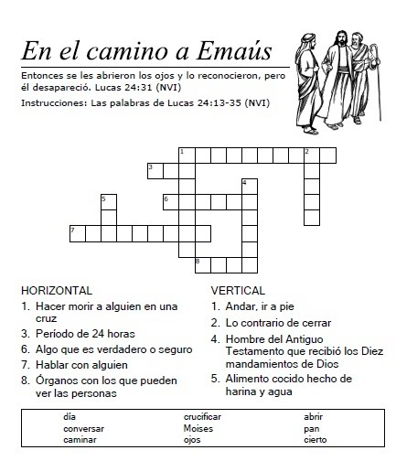

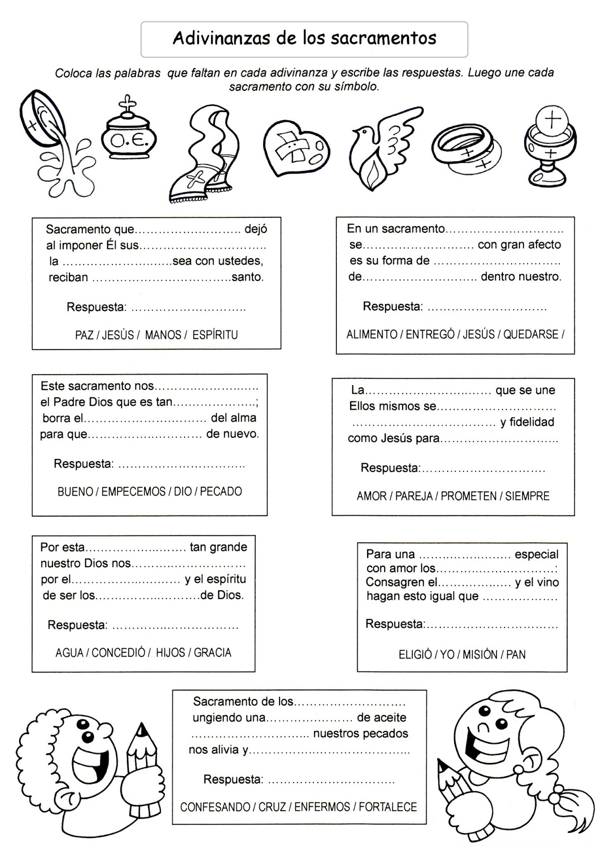

**Nota: se puede repasar a partir del libro digital: “Mi Compromiso con Jesús 3”**

